KOMUNIKAT XVI
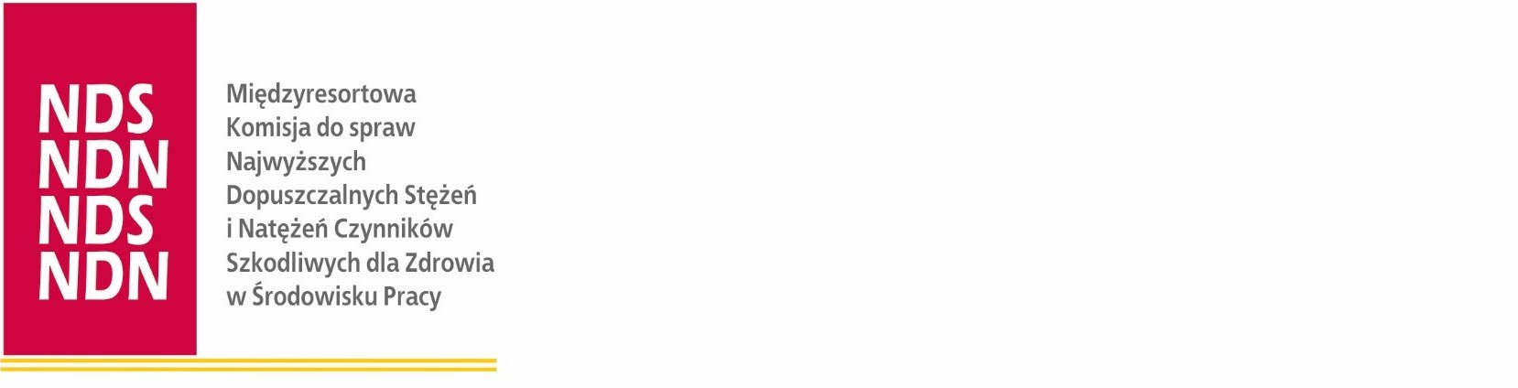
Stanowisko
Międzyresortowej Komisji ds. NDS i NDN
dotyczące przedłużenia o 3 lata okresu przejściowego
dla wartości dopuszczalnego stężenia
tlenku azotu na poziomie 2,5 mg/m³
w sektorze górnictwa podziemnego i budowy tuneli,
tj. do 21 sierpnia 2026 r.

- Tlenek azotu jest substancją methemoglobinotwórczą i nitrozylohemoglobinotwórczą, działającą szkodliwie na układ oddechowy. Ostatnie wyniki badań przeprowadzonych w kopalniach węgla kamiennego oraz w kopalniach soli kamiennej (w Niemczech) wskazały na konieczność zaostrzenia wartości dopuszczalnego stężenia dla tlenku azotu. Przyjęto wskaźnikową wartość dopuszczalną na poziomie 2,5 mg/m³ (2 ppm) bez ustalenia wartości krótkoterminowej (NDSCh). Taka wartość, zgodnie z prawem UE, czyli dyrektywą 2017/164/UE, musi być transponowana do prawa polskiego w terminie przewidzianym w dyrektywie oraz rozporządzeniu MRPiPS z dnia 12 czerwca 2018 r. (Dz. U. 2018, poz. 1286), tj. do 21 sierpnia 2023 r.
- Biorąc pod uwagę problemy z wdrożeniem dopuszczalnej wartości dla tlenku azotu w sektorze górnictwa podziemnego i budowy tuneli, uznano, że należy wydłużyć okres przejściowy o 3 lata, a rozpoczęte przedsięwzięcia techniczne, technologiczne i organizacyjne oraz czas ich realizacji z uwzględnieniem najlepszych praktyk i dostępnych technologii w celu ograniczenia narażenia na tlenek azotu występujący w podziemnych wyrobiskach górniczych i przy budowie tuneli umożliwią osiągnięcie wartości przyjętej, zgodnie z dyrektywą 2017/164/UE, tj. 2,5 mg/m³. Termin: 2026 rok.

